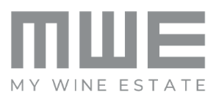
FULLMAKT
My Wine Estate Nordic AB (publ)
559356-9675

Vänligen insänd underskriven och daterad fullmakt tillsammans med behörighetshandlingar per post till My Wine Estate, Box 7033, 402 31 Göteborg alternativt per e-post till ir@mywineestate.se, i god tid före extra bolagstämma den 7 september 2023.

Fullmakt för ombud

Härmed befullmäktigas
Ombudets namn:

Ombudets personnummer (vid eget aktieinnehav):

Gatuadress:

Postadress och ortsnamn:

Telefonnummer dagtid:

att företräda samtliga mina/våra aktier vid extra bolagstämma i My Wine Estate Nordic AB (publ) den 7 september 2023.
Aktieägarens namn/firma:

Personnummer/Organisationsnummer:

Telefonnummer dagtid:

Ort och datum (fullmakten måste dateras):

Fullmaktsgivarens och tillika aktieägarens underskrift (vid juridisk person av behörig firmatecknare)

Namnunderskrift Namnförtydligande

Är fullmaktsgivaren en juridisk person skall även behörighetshandlingar bifogas fullmakten i form av aktuellt registreringsbevis eller motsvarande som utvisar firmatecknarens behörighet.

